平成３０年度 公認地区(組手)審判員 審査会・講習会
実 施 要 項

１．日 時 平成３０年１１月３日（土） 午前９時３０分～ 受付
午前１０時００分～午後５時００分
２．会 場 日本空手道会館
〒135-0057 東京都江東区辰巳1-1-20 ℡03-5534-1951
交通案内：東京メトロ有楽町線「辰巳駅」下車 1番出口より徒歩５分

３．対 象 者 （１）新規・更新とも、（公財）全日本空手道連盟の会員登録済み者とする。
（２）新規受講者は、次の基準を満たし、各都県連盟の推薦する者とする。
① 公認段位 ３段以上
② 空手道歴 ８年以上（満１５歳より数える）
③ 審 判 歴 県組手Ａ級取得者
更に全空連都道府県審判員登録してから２年以上であること。
④ 年 齢 ２７歳以上（審査会開催日当日現在）
⑤ 日本スポーツ協公認空手道指導員以上の資格を取得していること
（３）当該更新(地区・全国を有する者)の対象者は、次のとおりとする。
① 現在の有効期限が、2019年3月31日の者
② 現在の有効期限が、2020年3月31日の者
＊注：上記①に該当する者は、本年度内に更新しないと平成30年4月1日以降は、降格(猶予期間なし)になるので、今回必ず受講すること。
４．受 講 料
○新規(審査料）２０，０００円（合格者は後日、登録料等１５，０００円を納付）
○地 区 更 新 ２５，０００円（受講料、更新料、新会員証発行手数料含む）
○全 国 更 新 ３５，５００円（受講料、更新料、新会員証発行手数料含む）
※今年度より変更になっています。
５．申込方法 受講・受審希望者は別紙申込書、新規受講者は返信用封筒（82円切手貼付／申込者の返信先明記／長３サイズ 125㎜×235㎜）、振り込み書コピー（のり付けしないで同封すること）を添えて下記へ送付ください。ｆａｘは不可です。

６．送 付 先 〒233-0003
神奈川県横浜市港南区港南2-20-34レオパレス港南中央104
神奈川県空手道連盟 技術委員会 審判部会 事務長
髙松景子宛（問合せ先Tel 080-5502-0689）

７．振 込 先 りそな銀行 横須賀支店 普通 2278155 神奈川県空手道連盟 審判委員会
※必ず受審者本人のお名前でお振り込みください。道場名などは絶対に入れないでください。

８．申込期限 平成３０年１０月１３日（土）必着

９．持 参 品 （１）審判競技規定・筆記用具・ホイッスル・審判員服装･審判員シューズ
（２）全空連会員証・審判手帳

１０．そ の 他 （１）昼食は各自用意。ゴミの持ち帰り徹底を図ってください。
（２）宿泊の斡旋はしませんので、必要な方は各自予約をお願いします。
（３）本人確認ができる身分証明証（写真入り：運転免許証など）を必ず持参してください。
（４）取得年月日など不明点は送付先の髙松までお問い合わせください。

公益財団法人 全日本空手道連盟 日本空手道会館
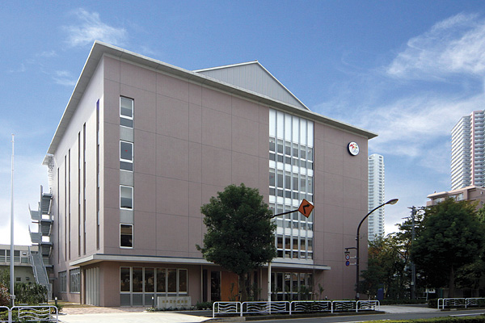
住所: 〒135－0053 東京都江東区辰巳1-1-20
℡03－5534－1951 fax03－5534－1952
アクセスマップ
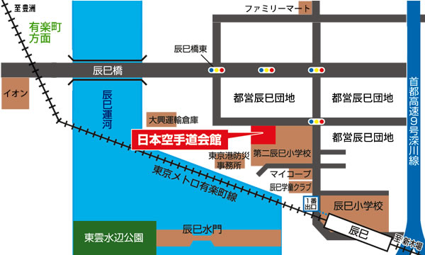

東京メトロ有楽町線「辰巳駅」下車、1番出口より徒歩5分
※東京駅-（JR山手線）→有楽町-（東京メトロ有楽町線）→辰巳（所用時間、約20分）
※羽田空港-（京浜急行）→品川-（JR山手線）→有楽町-（東京メトロ有楽町線）→辰巳（所用時間約50分）

